硬核-60独家复古
------------------------------------------------------------------------------------------
注：本服每个月都会送几万的RMB作为游戏活动，参加活动的前提是需要转发客服的空间！不会转发的私聊客服或者问你的师傅（如果酒馆喊话活动 史诗活动 开盒子或者 强化活动 开罐活动等这些游戏活动没有转发空间就参加 无奖励行为）

前言
在这里说明一下本服为玩家自发组织的公益服！没有GM运营 所以不会有什么新手福利 路费这些东西！更加不会存在什么黑幕什么的。单纯是一群热爱这个游戏的玩家大家组织在一起开了这个极纯服！自然每一笔赞助费用都会用于广告推广和服务器与登录器的运营。
所以请各位玩家珍惜这个服！也不要再私聊问我能不能送这个 发那个 我很明确的告诉你这个服没有GM 只有玩家 也不会干涉任何的游戏规则！大家自行娱乐即可 我的任务只有三个
- 给大家注册账号 并且确保每个人只有一个账号 一旦发现有人开小号注册立即封号
- 每周的推广活动！每周五大家可以看群公告会公布推广活动，每周可白嫖5W点卷加上泡点一天一万，一个月就可以白嫖一套天空，开这个服的目的不是为了挣钱，单纯是好玩
- 每天高强度巡逻封挂，我们想极致的打造一个纯净的游戏环境杜绝一切外挂！

努力打造极致的复古环境。
公平公正公开，是每个服都喊的口号，但是做到的又有几个。
如果您想体验真正的复古氛围。体验真正没有内幕的，真正透明的游戏环境，慢慢感受RPG游戏慢慢养成的乐趣，那么硬核是您的不二之选！
明面上是费力不讨好的事，但是潜在对于玩家的利益保护是巨大的！
每个人最起码可以安心的玩游戏，这就足够了!

引：目前版本已经稳定开放半个月时间，玩家日活跃在900+
同时在线玩家人数已经突破到500+同时在线！
目前版本已经更新到第二个章节开始做假野猪3和遗迹2
游戏实时人气截图如下（全部真人，有一个机器人全家死光）
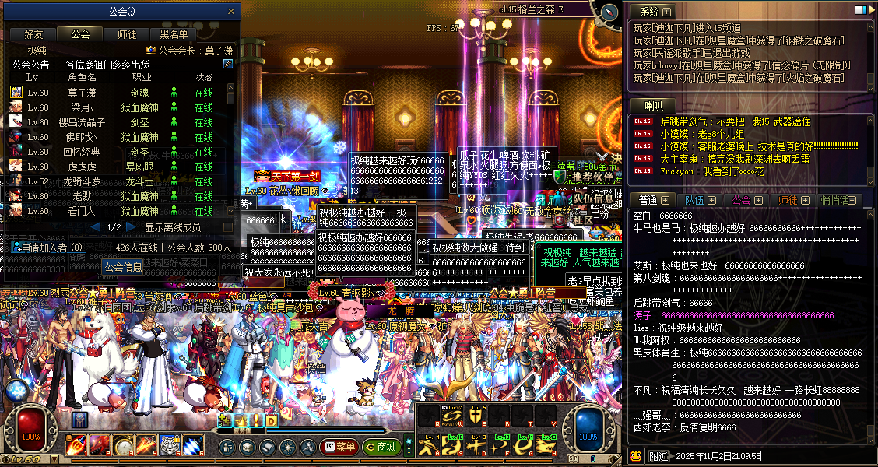
版本简介
第三章：破开混沌的天界
仿官2008年的夏天国服原汁原味版本
充值比例是1比1000(充值单笔超过100的均有额外点卷赠送）
10R=1W点卷
100R=11W点卷
1000R=120W点卷
当天的赞助超过2K则可按照1比1300的比例给到玩家（每天过晚上十二点重置）
泡点全天开启
目前是第三章版本的节奏，最高55级的装备毕业（紫丶粉丶史诗均是55级）
后续会持续开放以下版本
第一章：出发向着新的希望
第二章：狄瑞吉之影
第三章：破开混沌的天界
第四章：无尽的挑战
第五章：进化之光
第六章：雪山迷踪
第七章：异界的赋予
商场纯净丶无乱七八糟物品
最高副本（王的遗迹丶机械牛丶悲鸣洞穴丶假野猪）
歌兰蒂斯最高只能兑换50级SS
疲劳药只能在黑钻机丶魔盒丶新手福利丶商场时装礼包里面获取
本服没有做任何副本跟道具上的魔改！！！

玩家1分钟8点卷 支持各种白嫖 一天可泡点11520点卷
------------------------------------------------------------------------------------------

新手指南

1.操作步骤
第一步：找QQ管理：研究生（早班或晚班） 进行账号注册（格式为QQ号+密码）QQ号必须为当前使用QQ

第二步：加入微信群，因为所有送红包 送大米的活动都是在微信群举行（改为游戏名字）

第三步：上游戏以后自动会加入工会 极纯 里面同时在线玩家500+

温馨提示：希望各位能理解一下，现在圈子很乱，到处都在封群 封QQ管理，这样做也是方便所有玩家能够在第一时间联系到我们！同时也能保证玩家不会有所流失！

打开群文件找到这个文件双击之后开始下载（下载器前请关闭杀毒）
如果下载游戏出现问题请第一时间私聊管理员
本服不支持玩家自己注册（防止外挂无限刷金）

创建角色与创建界面
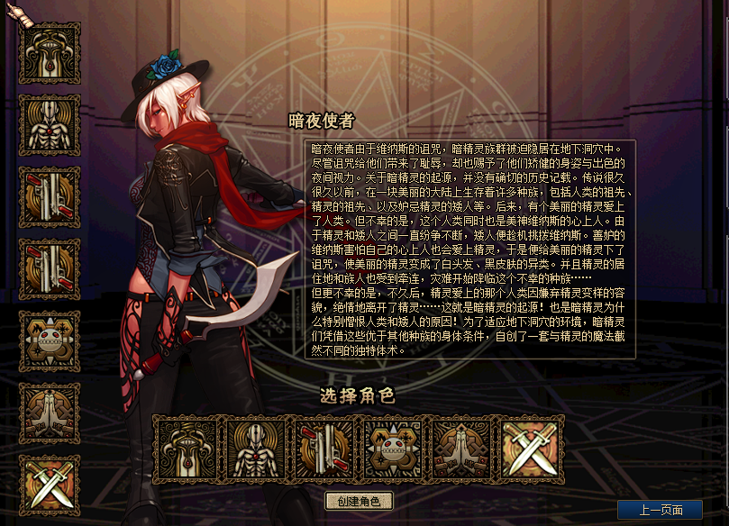
本服是经典七大职业:特色新增女大枪与暗夜使者
本服默认创建两个角色（需要发现角色一不想玩了可以删除掉，重新创建）

创建规则：每个账号只能注册两个角色，其余的角色需要去商场购买角色扩充
之后创建角色则需要金币去商场购买（道具第二页）
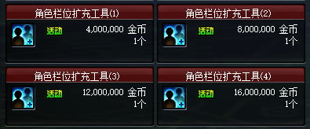

3.新手福利
点击赛利亚完成{与赛利亚的初次对话} 获得礼包
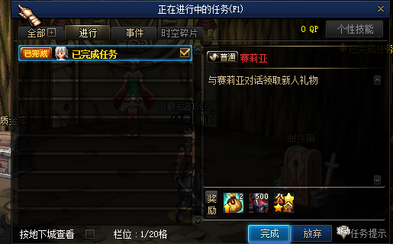
VX客服发的CDK福利使用方法如下
打开登录器界面
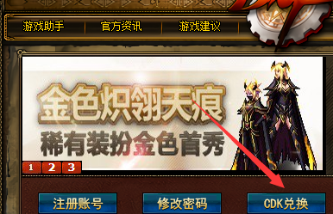
”

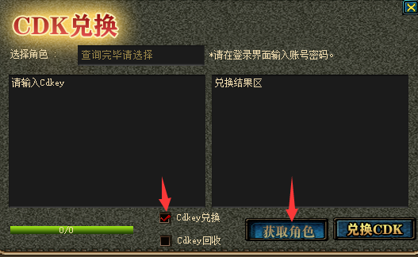
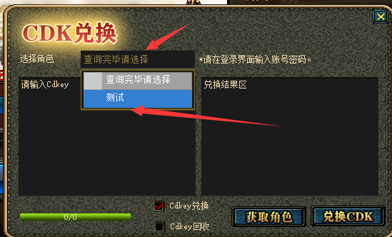
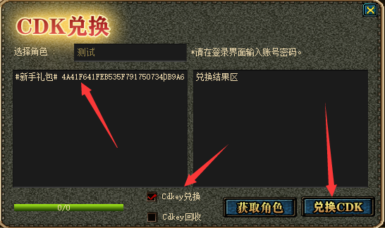
------------------------------------------------------------------------------------------

玩法推荐

1.职业推荐
游戏职业技能数据均复合60版本官方技能伤害标准!
技能伤害修正，1:1 对照60版本技能模拟器-个一个精修还原! 全职业技能伤害 平衡是最完美合理的状态，百花齐放!
喜欢玩什么就玩什么好了，建议玩熟练的职业，刷图有难度~
推荐：平民可以优先考虑玩固伤职业！！！
固伤职业代表：男大枪，柔道，红眼，阿修罗
百分比职业代表：漫游，驱魔，剑魂 ，战法，气功，鬼泣

全职业测评
注：部分职业评分高是因为他组队很强列如鬼泣即可辅助也可补伤害所以评分高！选择请慎重，如果是单刷玩家不介意选择鬼泣
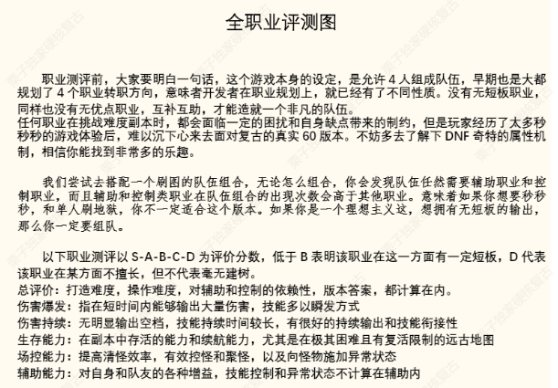
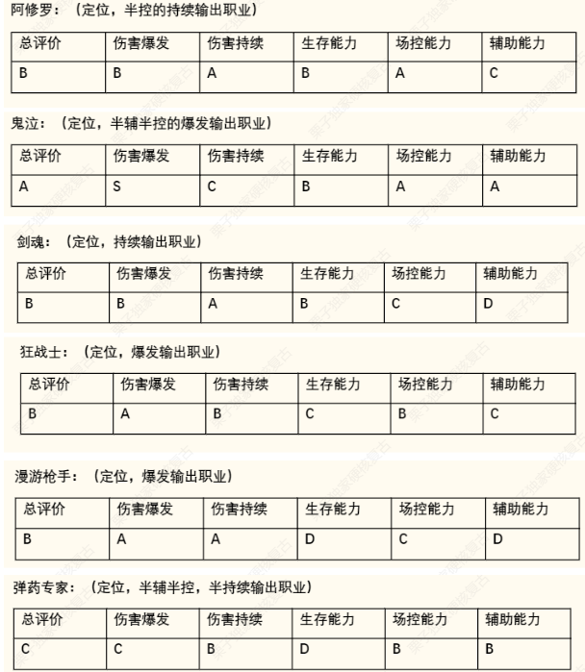
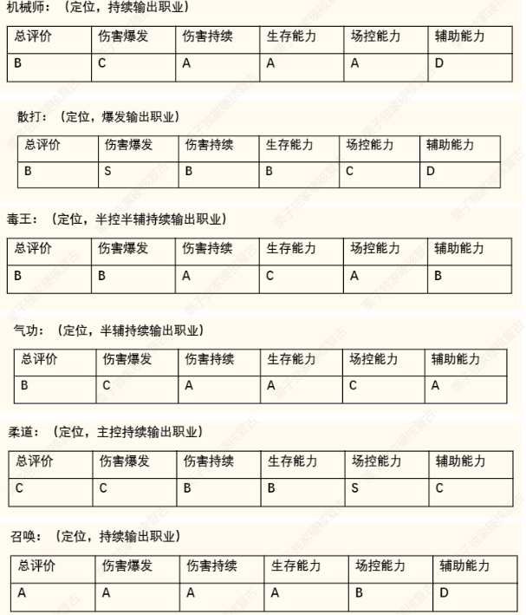
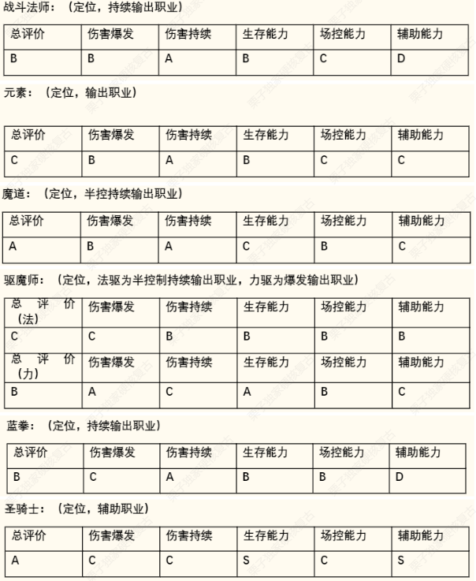
女大枪属于新增职业伤害适中！（多数礼包是没有女大枪的称号）
------------------------------------------------------------------------------------------

装备说明（毕业装备简介）

1.毕业称号如下
刷图类型：目前该礼包已下架（称号获取渠道玩家哪里购买或者开魔盒）

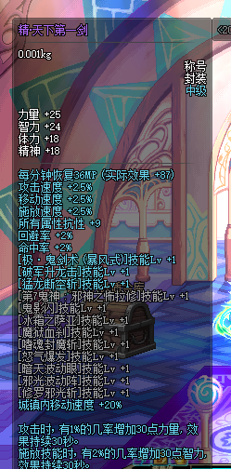

综合类型类型：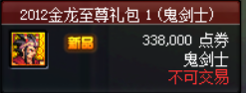
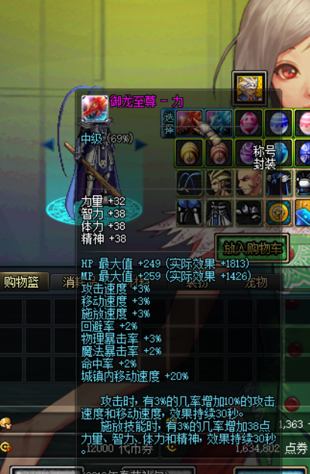

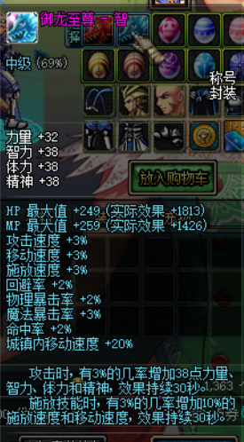

宠物毕业
获取渠道：商场购买
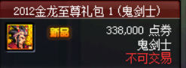
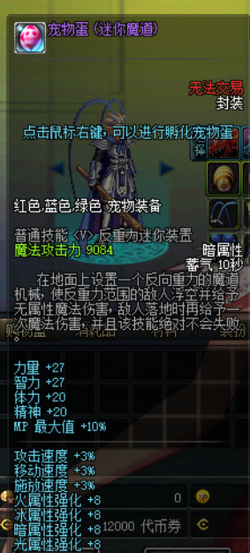
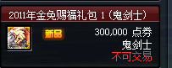
属性
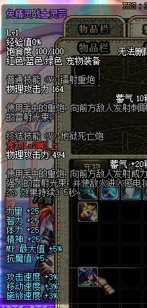
外观



3.武器毕业
50的史诗>50的粉＞50的传承＞50的紫（具体搭配看武器属性）
获取渠道:绿都丶冰龙丶悲鸣丶机械牛这些副本的深渊出50级的粉跟SS比其他副本更大
歌兰蒂斯
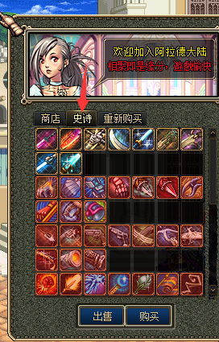

4.防具毕业
50级传承套>45传承套>50级紫装套

5.首饰毕业
手镯:罗杰的金表
项链：王者之星
戒指：50级史诗属性强化戒指（部分职业骨戒）

6.时装毕业
透明天空>天空套>年套礼包>高级时装

透明天空比天空套多了25点四维跟1.5的三速
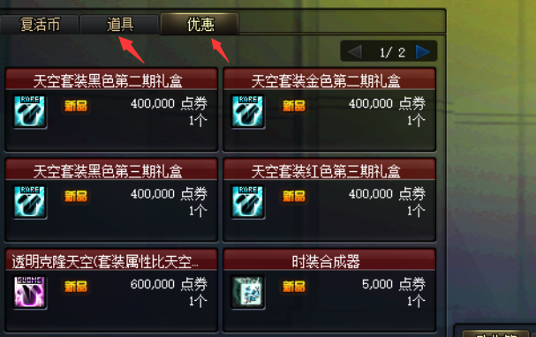

7.毕业宠物装备
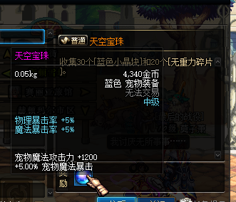

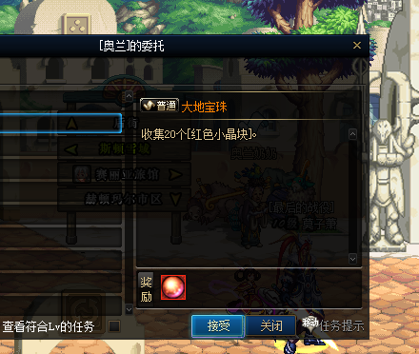

------------------------------------------------------------------------------------------

攻略开启

1.升级攻略
{所有主线任务对应等级跟要求的攻略图}复制下面链接直接打开https://games.qq.com/tencent/dnf/task/lvrw/50.htm#3
天空之城是最原始副本可直接略过！
- 我们单刷跟组队经验一致没有额外加成，工会名字叫极纯，直接按L搜索，上游戏以后可在公会或群内找玩家组队！买黑钻的情况下十天满级！（非硬核玩家不推荐玩本服）
- 从洛兰升级到3级就可以刷格兰之森
- 16级左右就可以开始刷天空之城了，18级开始转职，组队到随机深渊在天空之城建议别打，难度太高 打过以后大概率是给蓝白装！！
- 27级的时候进入天帷巨兽神殿，从这里开始主线任务就会奖励一些属性石头
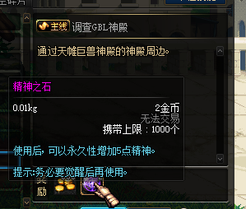
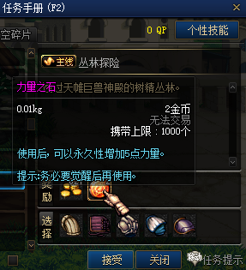

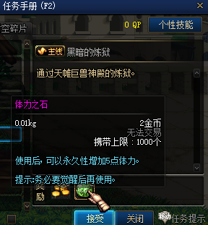
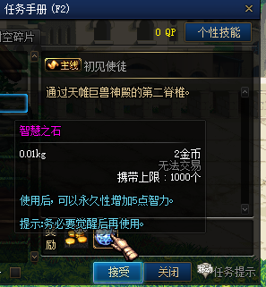
- 注意上面这些石头要觉醒满级以后才可以使用
- 37级开始刷阿利法亚营地，大家一直跟着主线慢慢刷即可！
- 42级左右开始刷山脊（碰见随机深渊建议直接忽略难度很高）白色废墟那个深渊柱子是假的！！！！大家请直接无视
- 48级开始刷诺斯玛尔的盗贼跟老鼠
- 52级就开始刷冰龙，一直刷到主线任务莫纳亨的秘密（绿都开图主线任何）就一直刷绿都升到满级，中间会穿插一些远古开图的主线大家自行完成即可！

2.深渊攻略
本服深渊票非常稀有获取渠道如下
- 达到满级之后会有相应的礼包里面会奖励黄金破魔石(可刷任意深渊）如果背包有黄金破魔石去挑战任何地区的深渊会优先使用它！所以各位去打低级深渊的时候请把它放到仓库背包
- 推荐每天必打南部溪谷

- 歌兰蒂斯处售卖（该深渊小队邀请函仅限于绿都，远古深渊使用）
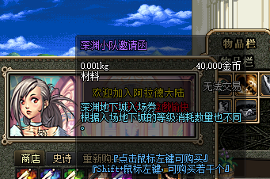
- 刷远古三图（悲鸣洞穴，机械牛，王的遗迹）
注：正是因为深渊票的稀缺才让我们的物价一直能保证不乱价，并且出货了都会有大佬买卖！也正是这样即使是掉落一件紫装也能让我们兴奋一整天！拒绝快餐服！那些所谓的无限深渊服 装备永远不可能保值！所以想玩长久服的自己考虑！

3.学习技能
首先我们服是没有任何其他渠道获取SP点的，可以无限免费洗点，根据你个人爱好自由加点！

4.在线奖励
一丶21.00在线奖励：5个魔盒，15个魔锤
二丶普通玩家1分钟8点卷的泡点，全天可以泡点11520点卷
三丶活动任务站街一阶段奖励（注意该任务接受以后如果出现掉线或者选择角色请重新接该任务）
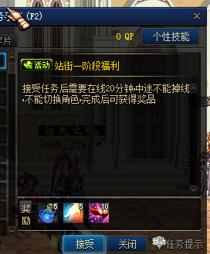
四丶活动任务站街二阶段奖励（注意该任务接受以后如果出现掉线或者选择角色请重新接该任务）

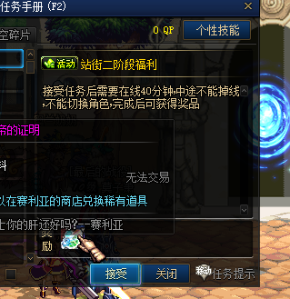
赛利亚处可兑换道具!
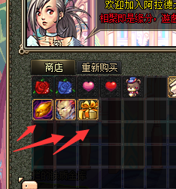

5.肝帝玩法
- 搬砖打悬空城哪里会掉落无重力碎片2W金币一个，制作宠物装备必备（奥兰奶奶）
- 满疲劳搬砖盗贼，灵魂掉落较多（黑钻必买，多一个翻牌，多疲劳）
- 满疲劳刷冰龙或绿都掉落灾难（黑钻必买，多一个翻牌，多疲劳）
- 满疲劳刷无头骑士会掉落灵魂（黑钻必买，多一个翻牌，多疲劳）
- 收徒弟活动白嫖点卷(攻略请往下看）

6.微氪玩法
推荐可以购买以下礼包，毕业宠物跟毕业称号，毕业宝珠都有了！
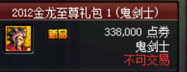

7.大佬玩法
点卷比例1比1000
推荐直接购买这个（比例直接变成1比1200）
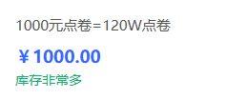
可购买以下物品
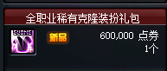

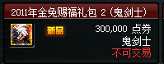

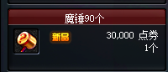

8.魔盒产出
购买魔锤会自动送魔盒（1000点卷3个魔锤并赠送一个魔盒）
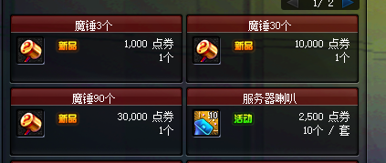
稀有道具有：各地区的深渊破魔石，疲劳药，虫王宝珠，+10强化卷，+12强化卷，宠物，粉装袖珍罐（5-50级随机粉装），传承袖珍罐（5-50级传承），随机黄金破魔石礼包

注：因价格比较低1000点卷开一次（其他服基本上都是2000或3000）出好东西概率可能不是特别的理想，慎重考虑！

------------------------------------------------------------------------------------------

顶级副本

1.王的遗迹
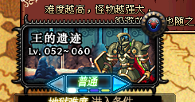

2.机械牛
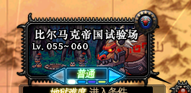

3.悲鸣洞穴
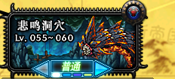

诺伊佩拉
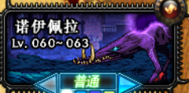
------------------------------------------------------------------------------------------

游戏活动

1.冲级奖励
新人冲级活动
- 三天内到达60级的奖励400大米
- 五天内到达60级的奖励200大米
上述奖励已有多人领取，既然能出肯定是能到达 玩得起 有肝你就来
注：活动是按天算列如你是1号进群注册的，那么在1号 2号 3号均是属于三天之内，过了3号的晚上12点则到了4号！

2.首爆活动
第一位佩戴骸麒的骨戒奖励200W点卷
第一位佩戴魔剑阿波菲斯奖励200W点卷
第一位佩戴55传承套的奖励150W点卷（重丶轻丶皮丶板丶布各有一次）
第一位佩戴50传承套的奖励100W点卷（重丶轻丶皮丶板丶布各有一次）
第一位佩戴45传承套的奖励60W点卷（重丶轻丶皮丶板丶布各有一次）
第一位佩戴本职业55SS武器（钝器丶东方棍丶步枪丶棍棒丶念珠不算在内）奖励10W点卷
第一位佩戴本职业50粉武器（钝器丶东方棍丶步枪丶棍棒丶念珠不算在内）奖励10W点卷
第一位佩戴本职业50SS首饰（仅限一次手镯，项链，戒指均SS即可）奖励15W点卷
第一位佩戴本职业50粉首饰（仅限一次手镯丶项链丶戒指均粉即可）奖励：10W点卷
参加条件：满级并且觉醒即可！
注：歌兰蒂斯史诗兑换是不能领奖！
注：领取传承套必须是本命套职业！故而是本命精通 比如红狗必须带重甲 剑魂必须是轻甲这个意思
活动统一联系在线客服1号

3.推荐活动
拉一个朋友并且联系进行报备
报备格式如下
我:QQ号
朋友：QQ号
按照这个格式发给在线客服之后奖励如下
朋友达到30级奖励：1W点卷
朋友达到50级奖励：2W点卷
朋友达到60级奖励：3W点卷
累积推广奖励如下
3个朋友满级：商场15W白虎礼包一套
5个朋友满级：商场18W国庆节礼包一套
8个朋友满级：商场30W年套礼包一套
12个朋友满级：天空礼包一套
15个朋友满级：透明天空套一套
20个朋友满级：奖励现金500
注：如果有朋友开挂则奖励作废！！！所以请劝导您的朋友一定不要开挂，开挂必封！
------------------------------------------------------------------------------------------

游戏活动
每月都会举办一次大型的PK比赛或者刷图竞速比赛 奖励会有几千米红包
每周都会举行一次PK比赛或竞速比赛或者其他游戏活动！节假日均会有
各类福利和游戏活动

第一届PK比赛前五名单与奖励如下

第一名青鸟：100个黄金破魔石+900个魔锤+300个魔盒+60W点卷 并且额外奖励500大米
第二名西门：80个黄金破魔石+600个魔锤+200个魔盒+40W点卷 并且额外奖励300大米
第三名王爷：60个黄金破魔石+450个魔锤+150个魔盒+30W点卷 并且直接奖励200大米
第四名先知：40个黄金破魔石+300个魔锤+100个魔盒+20W点卷 并且直接奖励150大米
第五名林天：20个黄金破魔石+150个魔锤+50个魔盒+10W点卷 并且直接奖励100大米

------------------------------------------------------------------------------------------

师徒系统

1丶师徒捆绑
师傅要求：60级且必须觉醒
徒弟要求：30级以下并且账号是第一次认师傅（如果你有两个角色第一个角色认了一个师傅，第二个角色则无法享受师徒捆绑奖励！一旦发现重复找师傅享受奖励则直接封号！）
双方一定要洽谈好之后再建立！(账号内有一个角色等级超过30级则不可再享受师徒奖励）

2丶师徒规则
一丶首先师傅并不是奴隶，不需要无偿一直带你升级（首先这里的疲劳很珍贵，一天只有156黑钻的情况下是202）当然如果师傅愿意无偿带这个是最好的毕竟越早出事，奖励越丰厚
二丶师傅主要职责如下
1丶帮忙转职开僵尸图（转职需要通过王者级的僵尸图）
2丶（开启深渊图，比如通过王者级的冰雪宫殿这种）
3丶帮助徒弟解答一些游戏问题（让他们少走弯路，比如装备搭配，购买礼包等）
4丶有多余的材料可以视情况帮助徒弟进行觉醒（这个自愿的，不强迫的，不给材料被投诉没关系）
注：如果师傅做不到以上几点可以找客服1号投诉，超过两名徒弟投诉则永久取消带徒资格！
3.操作步骤
一丶双方确定绑定师徒关系后,由老人截图给客服1号报备，确认是否新人（每个师傅一天可收三个徒弟）
二丶徒弟单账号内仅允许1个角色拜师禁止双号恶意绑定领奖发现取消账号内全部奖励
三丶师傅最多仅允许同时收10个徒弟，徒弟55+觉醒后则为出师，可以开始继续收第十一个徒弟。禁止无限收徒弟！！发现了直接取消师徒奖励！！
------------------------------------------------------------------------------------------

师徒奖励

1.双方福利
徒弟55级+觉醒=出师
师傅领取50R点卷
徒弟领取50R点卷
徒弟8天内出师则有额外奖励：师傅奖励10个黄金破魔石，徒弟奖励5个黄金破魔石
注：如若超过15天没有出师则视为放弃！直接取消奖励！
如发现师傅不认真负责徒弟中途可找客服1号更换其他师傅.既然选择了徒弟就要认真负责

注意事项：徒弟必须达到55级双方才可领取出师奖励！

师傅额外奖励：如果师傅能对徒弟做到全程关心 让徒弟顺利在十天内达到满级 徒弟给师傅打最高等级评分A 则可额外奖励50大米红包（已有多人领取）
------------------------------------------------------------------------------------------

天空外观

1.深渊骑士（合成器合成）
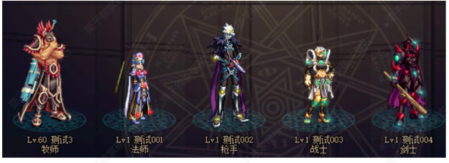

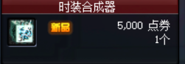概率性合成(30-50W点卷不等出一套)

2.黄金至尊魅影（天空第二期）
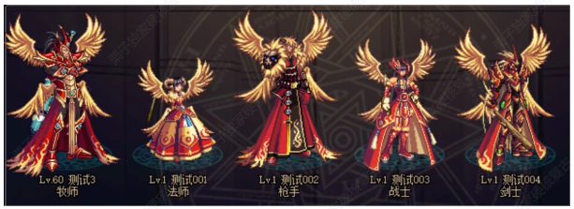
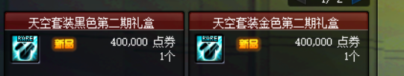
注：右边的是上面图片金色的样子，左边则为黑色的样子

流光御龙套（天空第三期红色）
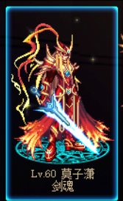

------------------------------------------------------------------------------------------

交易规则

1.自由交易
本服支持自由交易，装备跟游戏道具只能用金币买卖，金币可以正常R交易（有天空套+2012龙年称号御龙至尊+迷你系列宠物或者是透明套才能出金）
注：很多玩家好奇为什么门槛这么高首先本服的金价一直很稳定从开服就是这个比例一直没有变过，其次是本服的福利待遇很高 出师以后会送5W点卷 每周推广会送5W点卷 每天泡点一万多点卷，基本上玩满一个月都能正常出金，上述条件只是为了确保所有玩家的利益 防止被外挂或者是其他不良玩家钻空子导致金币暴跌！
一旦发现收金币的玩家 如果看见卖方不符合条件 还是执意购买金币 直接把卖方金币回收掉 同时会把卖方账号封掉 买方自己称号损失
目前金币比例为1R比7W金币（这个是玩家收的价格，金币比例可低于7的比例往下收，不可高于7）
所有交易必须在群里报备，直接输入报备即可，交易之前请务必在群里输入报备（防止是外挂非法所得）
如果交易完成以后立马给R，被查到是外挂所得直接回收掉
例：某玩家开外挂刷到一把魔剑怕被查到私下找你们交易说两百把这个魔剑卖了，但是需要马上给钱，不要找客服报备，这种玩家肯定是有问题的！如果贪这个便宜，亏了自己负责！

2.禁止开挂
禁止在游戏内开挂，一经核实， 三封处理，永不解封! (请爱惜自己的账号)

3.禁止聊敏感话题
不要在群里发无关游戏的内容，包括黄、赌、毒、敏感图片、敏感视频、敏感政治话题，带有这些话题的，管理员有权对这些话题撤回处理，并给予警告，不听劝告者严重的T出群聊
------------------------------------------------------------------------------------------

对于封挂的态度

1.外挂玩家的疑问
一丶问：老G我花点钱收东西或者充钱支持你，我喜欢开挂一 个人玩，我也不组人，还能给你带来收益，也不卖东西可以不

一丶答：不好意思，不行，市面可能其他99%的服都可以让你这么玩，但是我这里不行，如果我想割你的韭菜只要你充钱 你干啥都行，但是我只想开长久服！

二丶问：老G我玩其他服都是进去充几千，那个老G随便我怎么开挂，随便怎么玩的！我玩开心了我直接给你充一万！

二丶答：确实，你上来就是几千 上万的那么充 很具有诱惑力 但是你自己想想为什么你玩的服都不长久，或者是为什么你玩的时候很热闹 怎么一充钱了 过几天就没有人在玩了 到后面只剩你一个人了 有没有一种可能 他不止答应了你一个人 一旦对你一个人松口了 那就意味着他对所有的人都是这样 长久以往自然就没人玩了！

2.我是第一次开挂给个机会
一丶问：手动刷图太累了，想偷个懒开外挂，我知道错了 我再也不开外挂了可以吗

一丶答：开挂了无任何提示直接封禁账号，不管账号内充值多少，都无法解封！
想玩摆正心态联系班主任找他沟通，如果情节不严重可以重新给你注册一个账号，重新再练号！情节严重的直接踢群
如果抱着侥幸心理，二次创号还继续开挂，直接永久封禁ip，封禁机器码，并且拉入云黑，后续你们想再去玩其他服只要他们群跟我用的同样登录器你都无法玩！

3.我是外挂高手，其他服都查不到
一丶问：我玩了几十个服了，开挂从来没有被抓过
一丶答：不管你是开药水，无敌，无CD，加速，吸怪或者是秒完当前怪物在地图甩技能用无色，改刷图的时间都可以查得到！
例：某些服一天在线500+的玩家，每个人刷图 想想人家怎么检查外挂的 比如直接可以查看你的桌面 你在刷图 在干什么人家了如指掌！不要觉得自己很聪明 只是有的老G睁一只眼闭一只眼！

4.账号归属问题
一丶问：这个账号我充了几百，花了很多心血，里面有很多好装备，我现在不想玩了 我几十块钱卖别人回口血！

一丶答：关于买卖账号的问题，这是在所有服都禁止的，一旦发现买卖账号直接封号处理！

二丶问：那我不卖账号，我把账号送给他去玩 我不要钱 我免费还不行吗

二丶答：你账号里面的东西想送谁就送谁 想卖谁就卖谁 我们不会过问 但是账号规定了只能一人一个，谁贪小便宜被我发现同ip长期登录两个账号 直接两个全封了！
注：我们持续推广，一直长久运营 也是有成本的！今天来一个新人 你把账号卖他 他玩了两天再把账号卖别人 那我们还怎么运营下去！所以希望各位玩家理解！！

送给一些想玩复古，但又怕累的玩家
如果你玩游戏只靠外挂，觉得每个服都是傻逼抓不到你，那么可能你就是最傻的那个

有的服没人气需要让你开挂去顶人气，希望你每天在群里帮他活跃气氛，等时机成熟了在封。或者是看你在消费不管你无所谓。

再甚至就是很多服直接明摆的告诉你，可以开，你低调点那么那些服注定只能将你变成韭菜，疯狂割你！一旦没有利益了 那么他下一步就是关服跑路！

花钱纵容你开挂，你自己玩久了也会感觉没意思，如果看完此文你还抱着在我们服开挂的侥幸心理.

那么此刻你该做的就是删除游戏退出QQ群去寻找你心目中(能让你开挂，老G都是傻子的服)

